【別紙】大阪プレＤＣを楽しむおすすめ企画・観光素材について

大阪プレＤＣのための特別な企画の一部をご紹介いたします。
掲載している企画以外にも多数の企画をご用意し、皆さまのお越しをお待ちしております。

■ 大阪城 西の丸庭園 乾櫓・千貫櫓・多聞櫓の特別公開（大阪市）
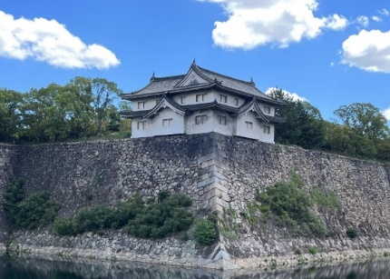
大阪城西の丸庭園では、4/27（土）から5/6（月）
まで重要文化財 多聞櫓・千貫櫓・乾櫓の三櫓
特別公開を実施します。中でも乾櫓は９年ぶりの
公開となり、乾櫓のみ5/19（日）まで特別公開し、
乾櫓に入場された方には「乾櫓特別記念符」を
プレゼントいたします。
▲大阪城 西の丸庭園 乾櫓

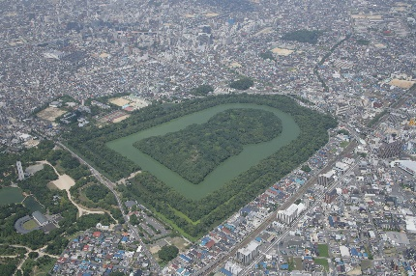
■ 仁徳天皇陵古墳（堺市）
世界遺産「百舌鳥・古市古墳群」の1つであり、
5世紀中ごろ築造とされる日本最大の前方後円墳。
全周2.8㎞の周遊路が整備されており、濠の外から
でもその巨大さを実感する事ができます。ガイドの
話を聞きながら歩いて古墳をめぐる「ゆっくり古墳
▲仁徳天皇陵古墳
散策」など、仁徳天皇陵古墳をはじめとする古墳の
魅力を感じるコンテンツをご用意しております。

■ 万博記念公園 太陽の塔内部「生命の樹」見学（北摂）
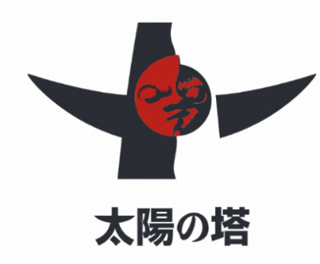
芸術家岡本太郎のデザインにより1970年大阪万博
のテーマ館の一部として建てられた太陽の塔。
塔内部には、高さ約41メートルの「生命の樹」が
あります。樹の幹や枝には大小さまざまな33種183体
の生物模型群が取り付けられ、アメーバーなどの
原生生物からハ虫類、恐竜、そして人類に至るまで
の生命の進化の過程をあらわしています。

■ よみがえれ！1600年前のハニワの接合体験（河内）
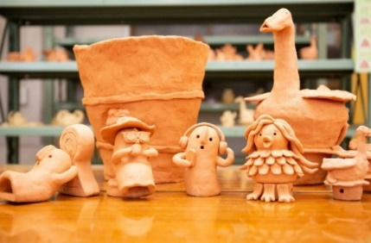
古市古墳群から出土した約1600年前のハニワの
接合作業体験と学芸員からの説明、羽曳野市文化
財展示室や誉田白鳥埴輪製作遺跡の見学等を行いま
す。また、ハニワ弁当をお召し上がりいただき、
世界でたった一つのオリジナルハニワ（粘土細工）
製作を体験いただきます。
▲オリジナルハニワ製作（イメージ）

■ 大阪最古の老舗酒造メーカー浪花酒造 酒蔵・本宅見学（泉州）
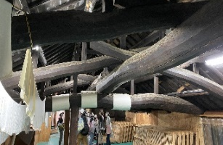
約300年もの歴史を誇る老舗酒造「浪花酒造」。
手造りに徹した酒造りで生まれる味には定評があり、
全国新酒鑑評会では何度も金賞を受賞しています。
国の登録有形文化財に指定された酒蔵・本宅の見学、
酒蔵の見学のほか、プレＤＣ特典として、大阪ＤＣ
ラベル付の日本酒をお持ち帰りいただきます。
▲浪花酒造見学

